Алматинский филиал РОО «Союз казаков Степного края»

Историческая справка. В октябре 1998 года создан и функционирует Алматинский филиал Республиканского общественного объединения – «Союз казаков Степного края». Председатель – Дойников Сергей Олегович.
Цель – участие в реализации, провозглашенной Президентом Республики Казахстан концепции идейной консолидации общества, укрепления гражданского согласия и гармонизации межэтнических отношений.
Основные направления деятельности:
- изучение и сбор материалов по истории сибирских казаков, сотрудничество и взаимодействие с государственными органами по представлению достоверной информации о традициях, обычаях, обрядах, промыслах и ремеслах сибирского казачества;
- возрождение и развитие казачьего культурного наследия и традиций;
- участие в реставрации и охране памятников истории и культуры;
- организация благотворительной и миротворческой деятельности;
- участие в процессе взаимного обогащения национальных культур, содействие более полному удовлетворению духовных и социальных потребностей этносов Казахстана.
Ресурсная база.
Развитием творческой и художественной самодеятельности занимается казачий хор, принимающий участие как в городских, так и республиканских мероприятиях, неоднократно становившийся победителем и призером различных конкурсов и фестивалей, проходящих под эгидой Ассамблеи народа Казахстана.
С целью проведения информационно-просветительской, культурно-массовой и физкультурно-оздоровительной работы, участия в интернациональном и патриотическом воспитании детей и молодежи на базе школы-гимназии № 31 функционирует казачья воскресная школа. На сегодняшний день в воскресной школе обучается 21 человек.
Ключевые проекты. Осуществление собственных культурно-просветительских программ и мероприятий среди населения. Содействие экономическому и социальному развитию сельских населенных пунктов, их эстетическому обустройству, возрождению заброшенных поселений, всемерная поддержка семей и отдельных граждан, возвращающихся на постоянное место жительства в эти населенные пункты. Большая работа проводится в деле оказания моральной и материальной помощи пожилым и малообеспеченным лицам, а также пенсионерам, ветеранам войны и труда.
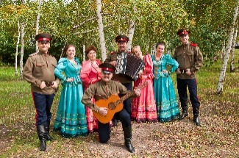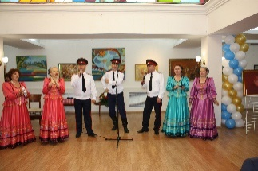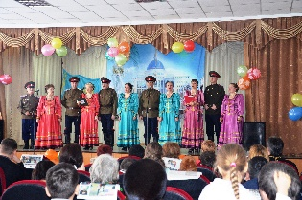

Контакты:
Адрес: г. Астана, ул. Республики д.16.

